  многокомн. кв. посуточно
  Брянская область, Брянск, район Советский, Красноармейская ул., 41
  Метро:
  2 600 ₽ в сутки
  депозит, без предоплаты
    Общая информация:
    Этаж: | 4 / 9
    Общая площадь: | 45.0 м²
    Площадь комнат: | —
    Жилая площадь: | —
    Площадь кухни: | 10.0 м²
    В квартире:
     | Кухонная мебель
     | Мебель
     | Холодильник
     | Можно с животными
     | Можно с детьми
     | Телевизор
     | Стиральная машина
     | Лоджия
     | Телефон
  25 августа, 21:59
  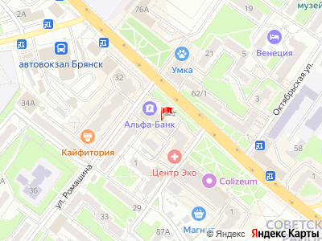
Представитель: Представитель: ID 12725925
Посуточно и почасово сдаётся чистая, уютная квартира-студия в центре Советского района ( пл. Партизан) в новом кирпичном доме. Огороженная территория, евро ремонт, мебель, бытовая техника(телевизор, стиральная машина, посудомоечная машина, холодильник, эл.плита, кондиционер, утюг, накопительный водонагреватель на случай отключения горячей воды), интернет. Предоставляется постельное белье, полотенца и средства гигиены. Рядом магазины, торговые и развлекательные центры .
Заезд после 15-00 ( идалее в любое время), выезд до 12-00.
Администратор отвечает на вопросы и отправляет информацию по заселению .
Ранние заезды, поздние выезды предоставляются по возможности и согласованию.
Для романтических встреч.
Размещение с животными за доп.плату.
Курение в апартаментах только на балконе с закрытой дверью!
Вечеринки запрещены
Предоставляются отчетные документы.
Лицам до 21 года квартира не сдается!
Телефоны:
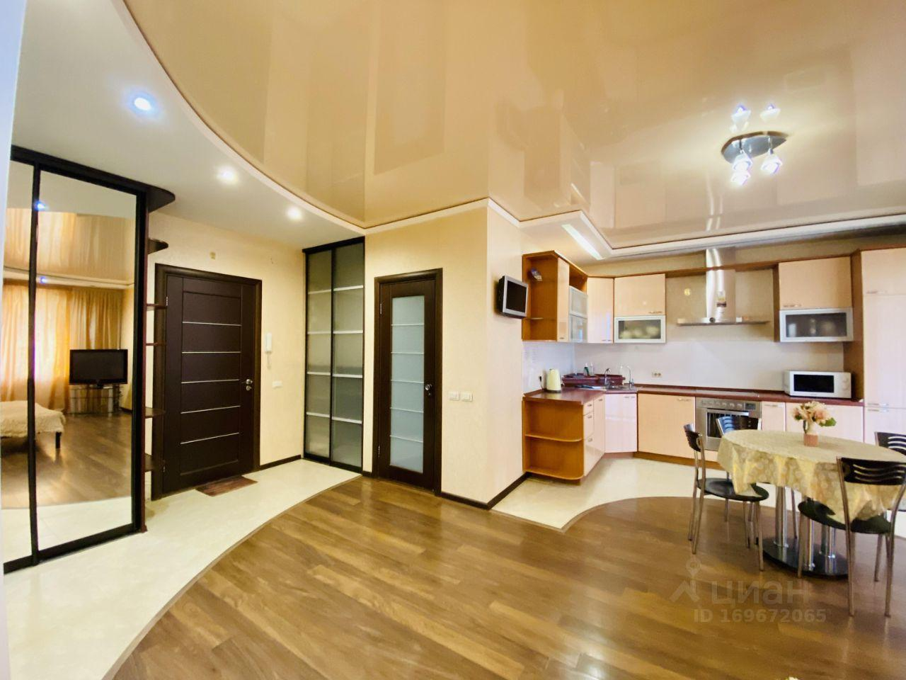 | 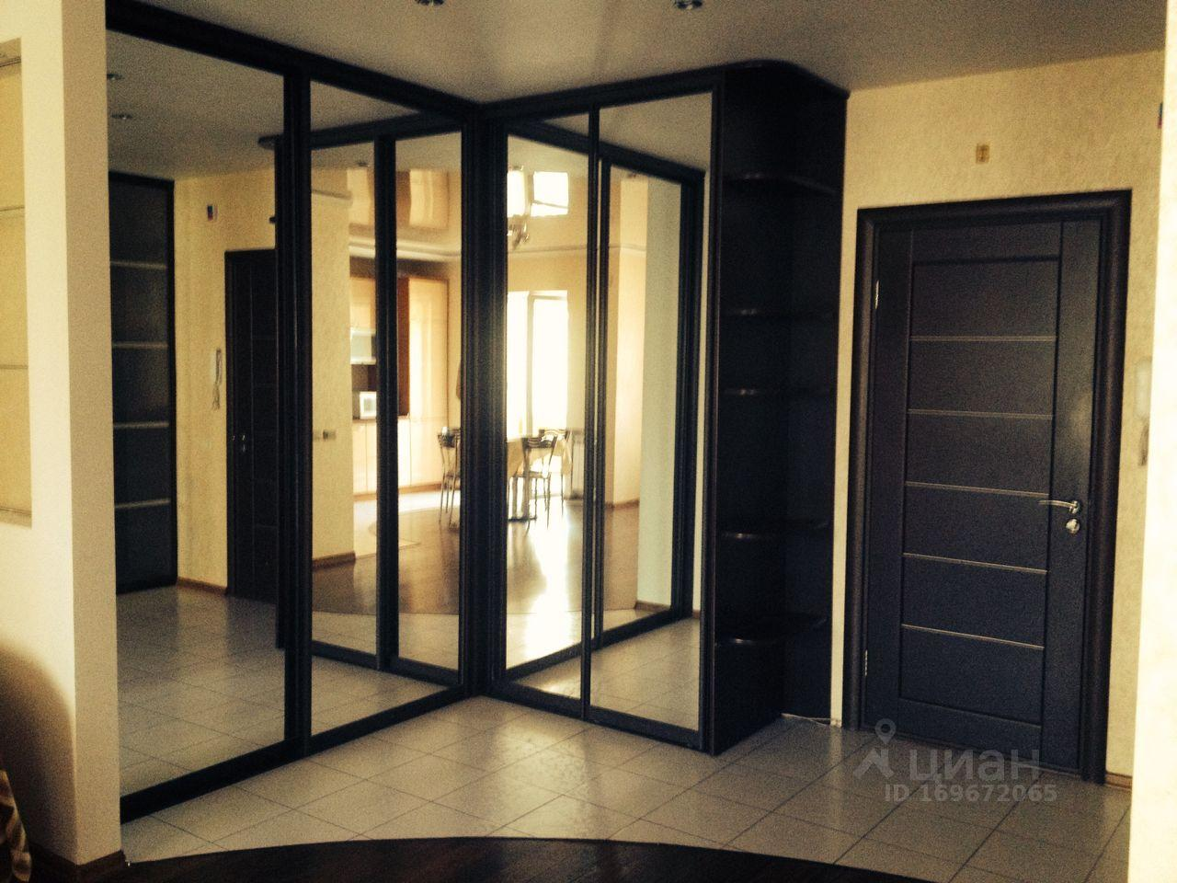
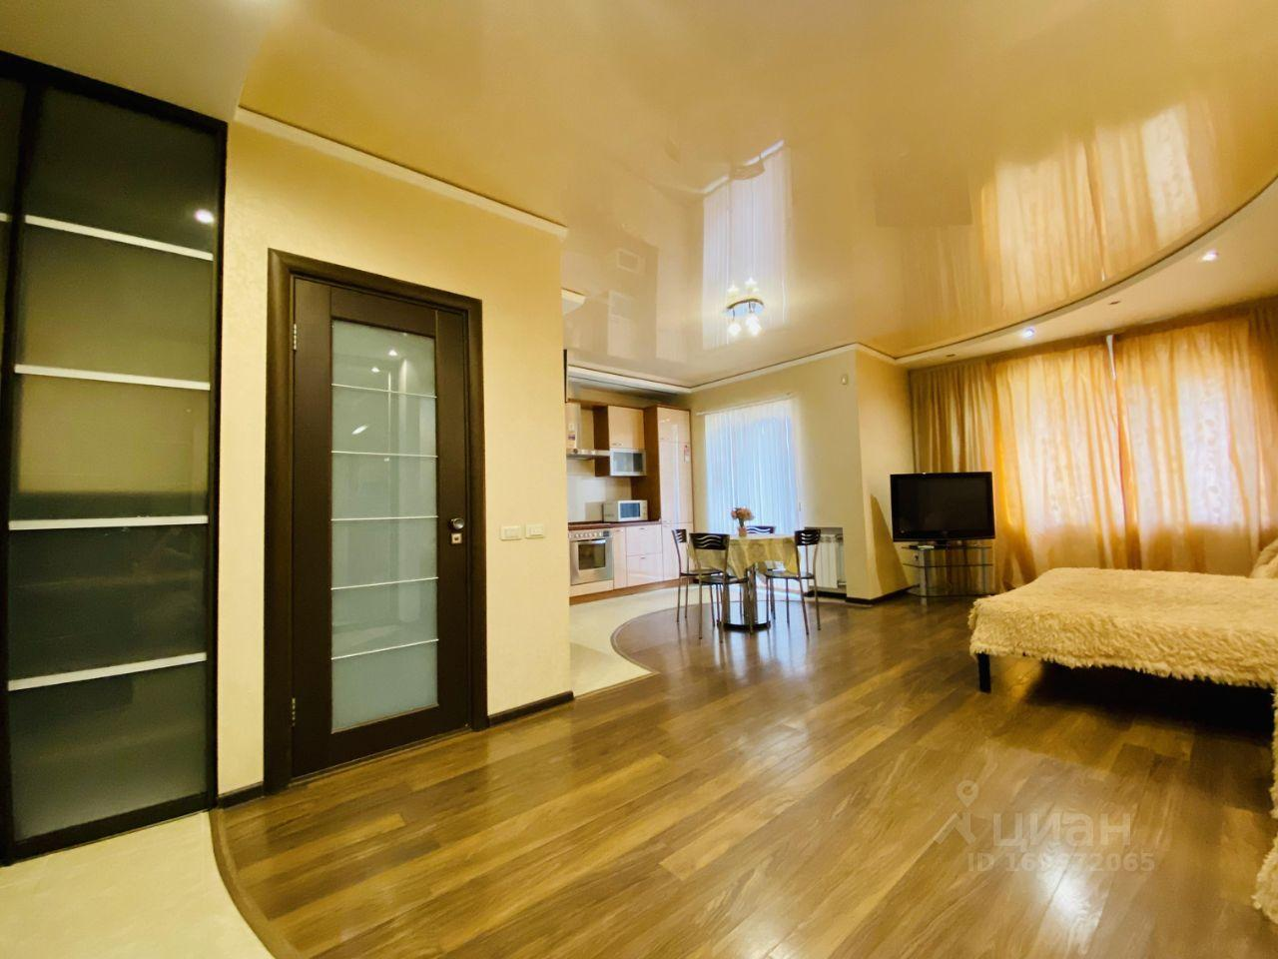 | 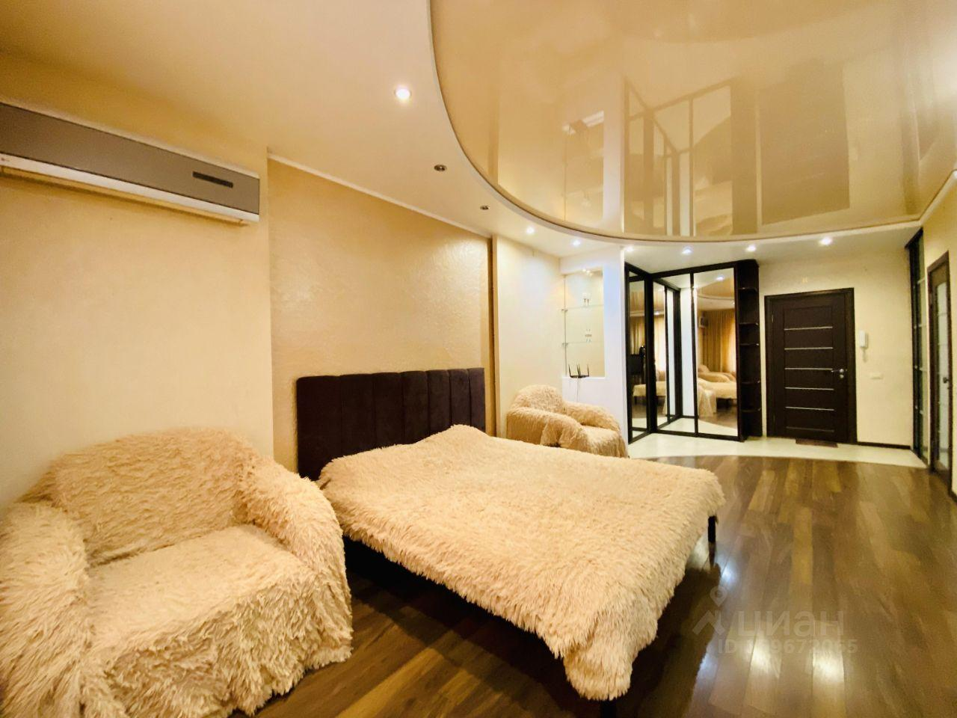
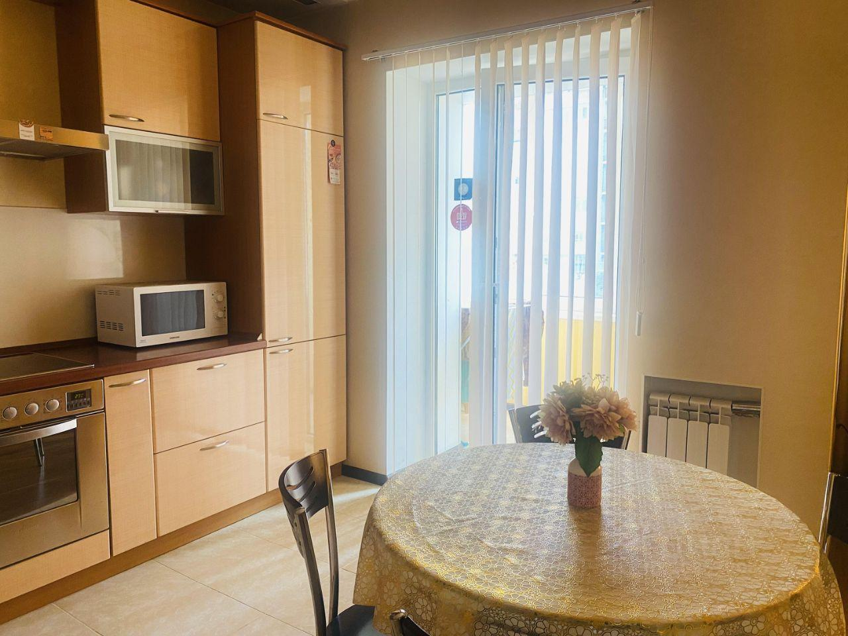 | 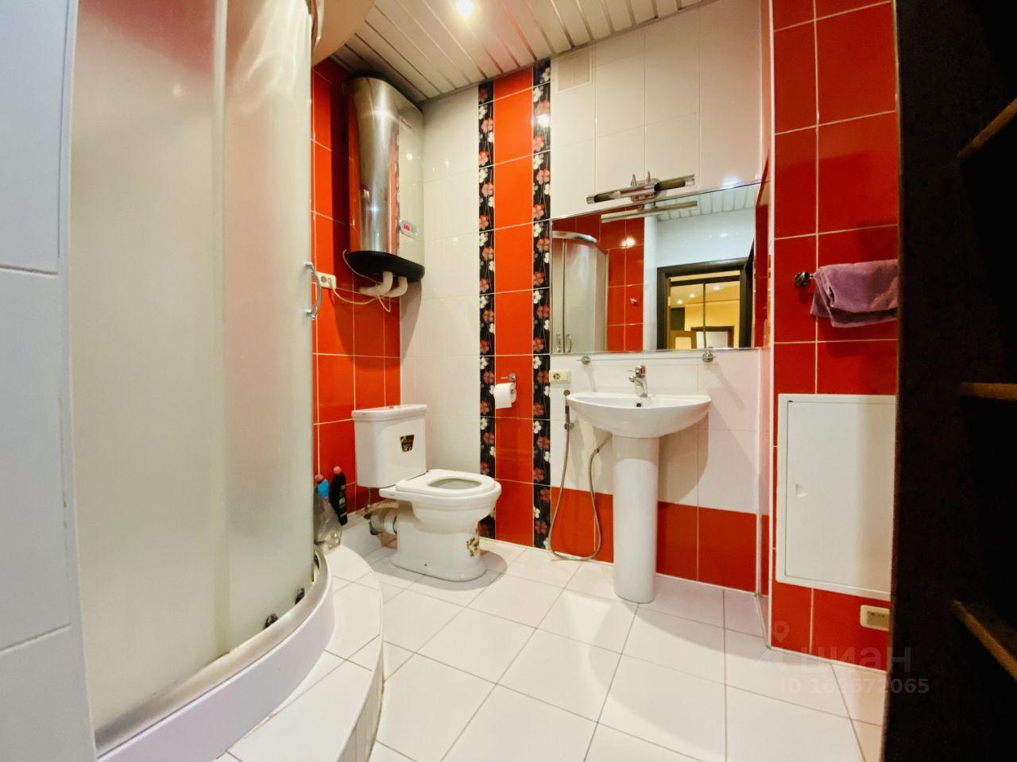
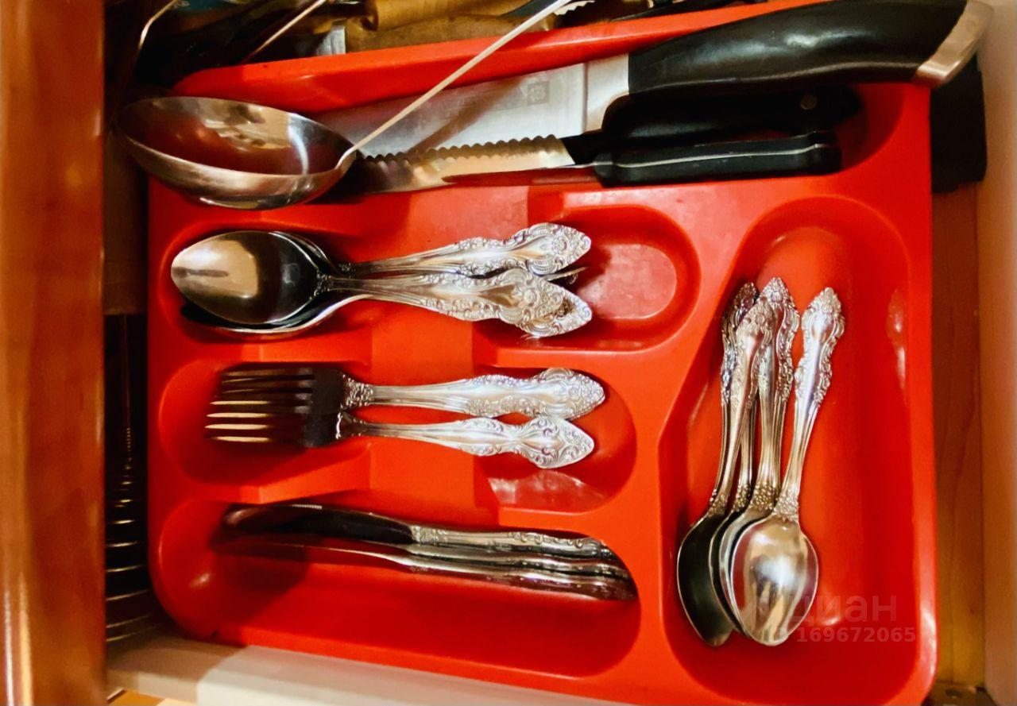 | 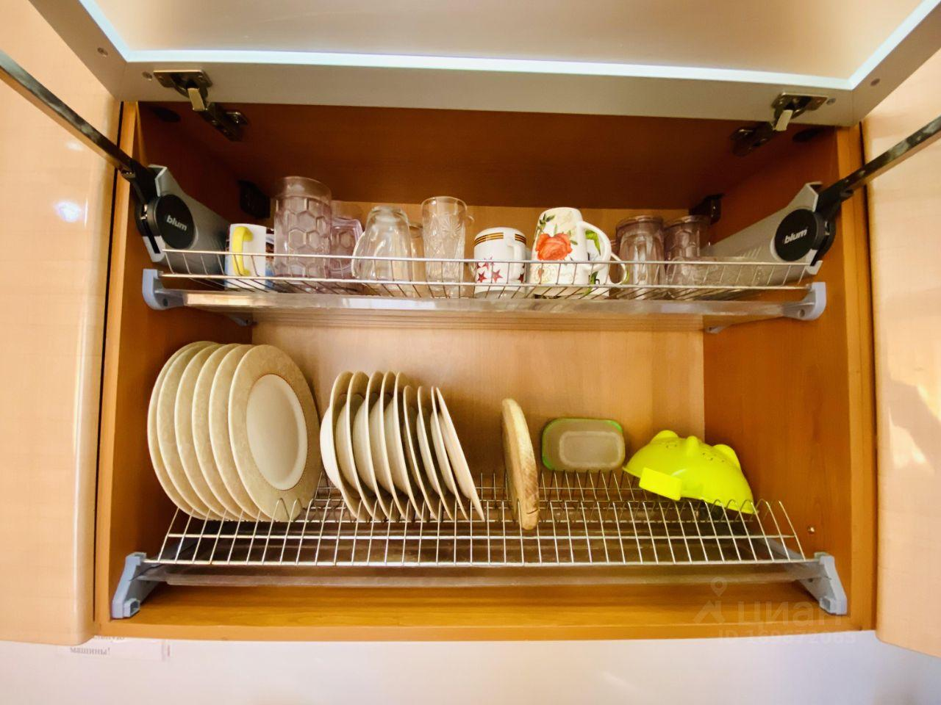
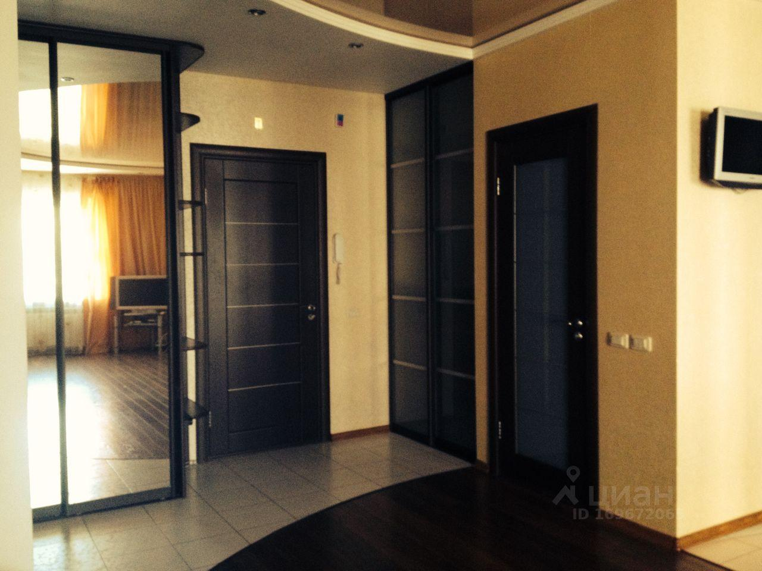 | 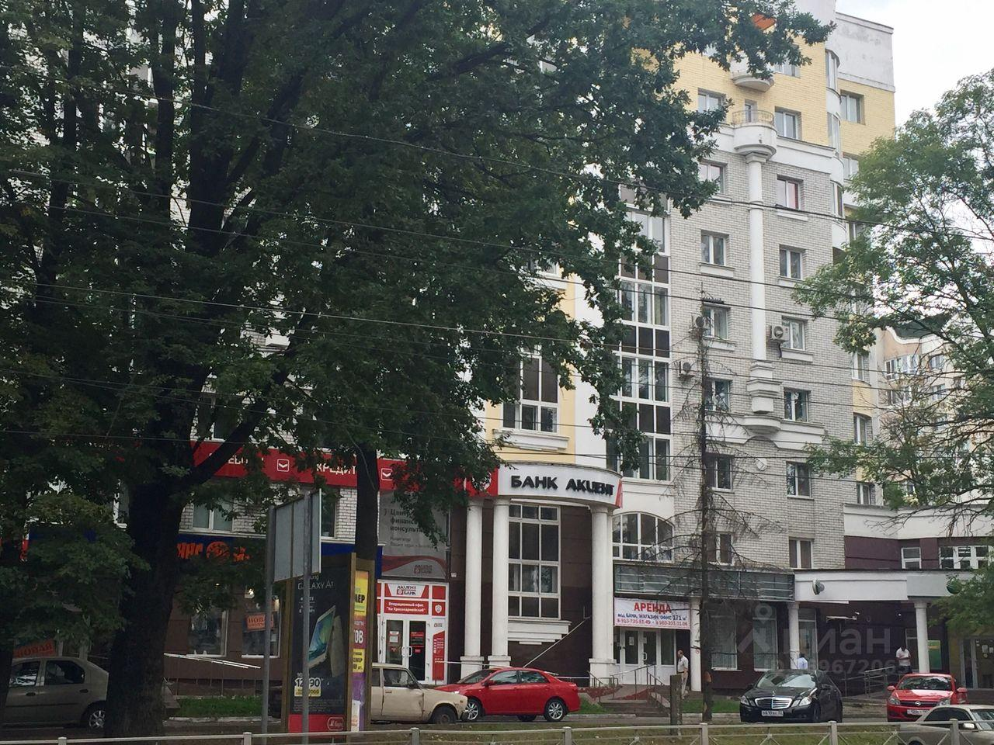
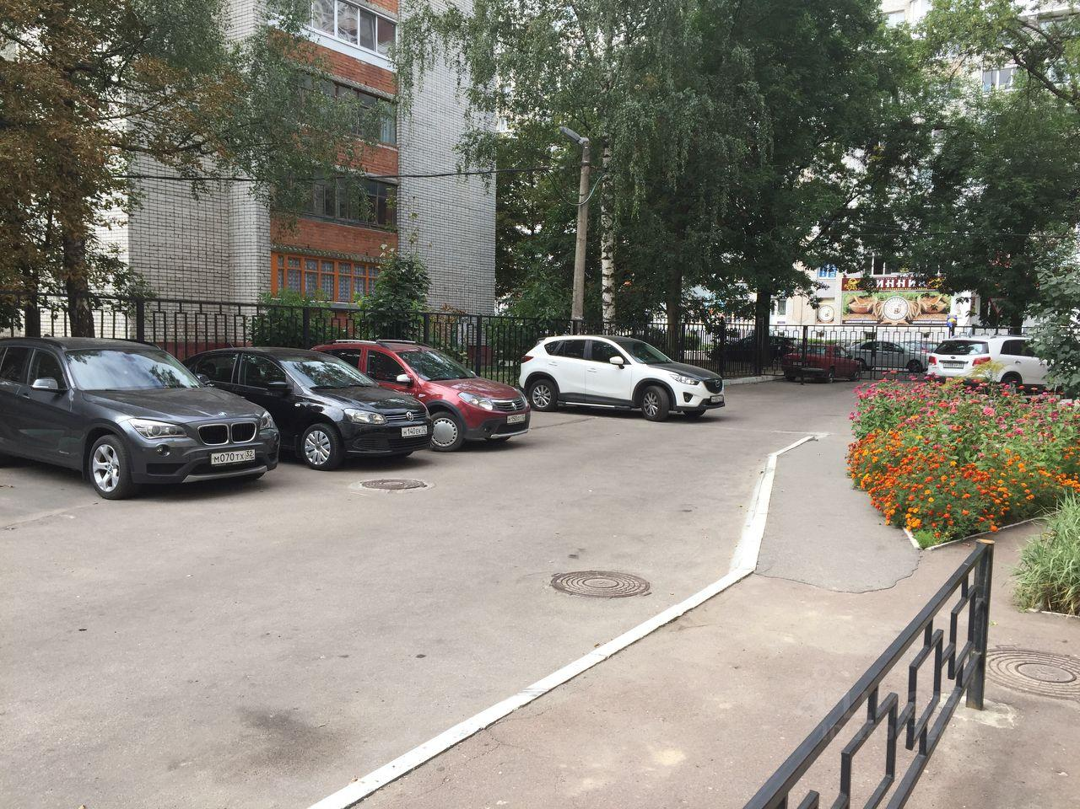 | 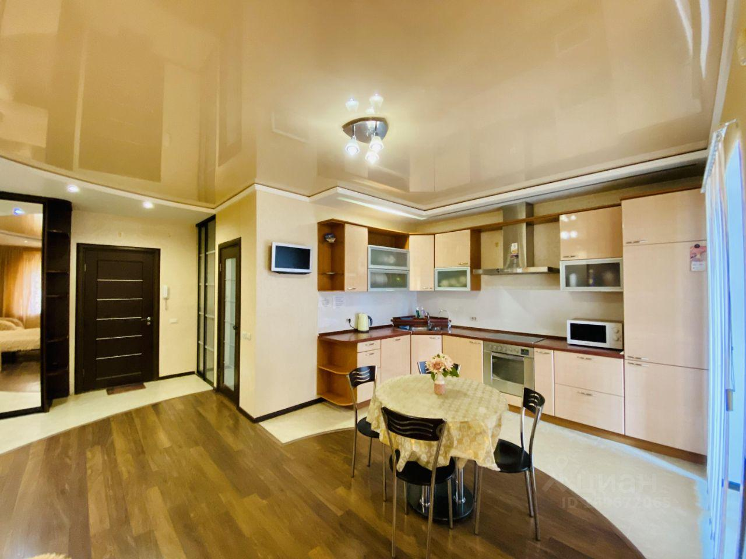
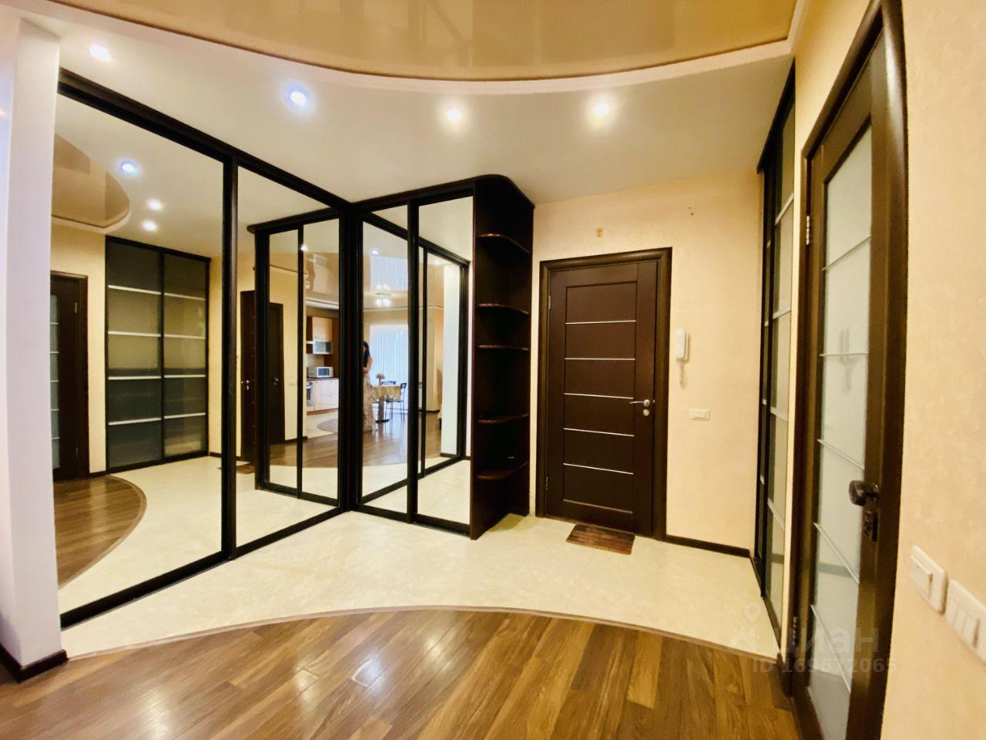 | 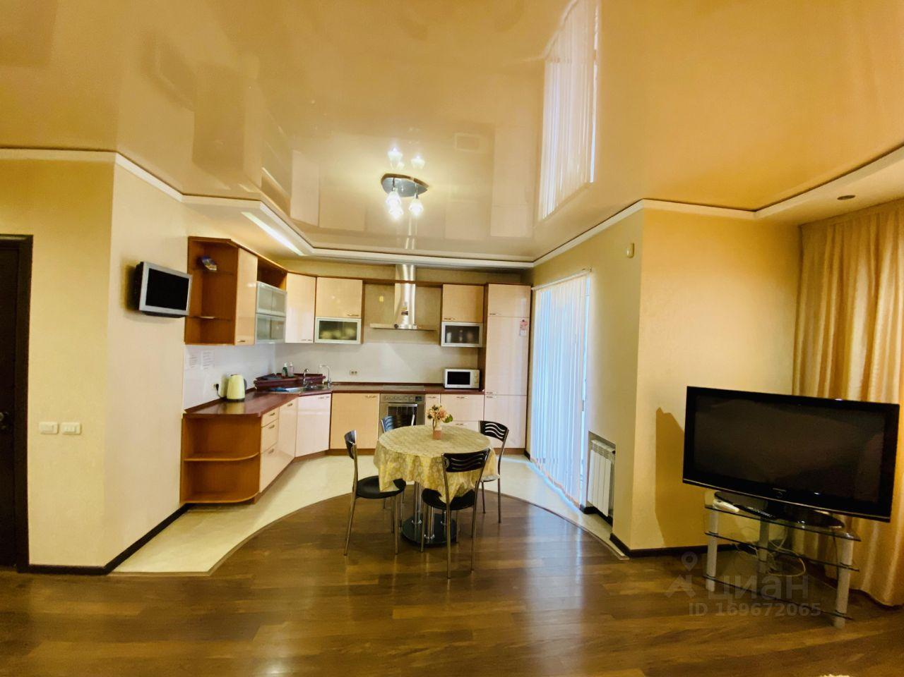
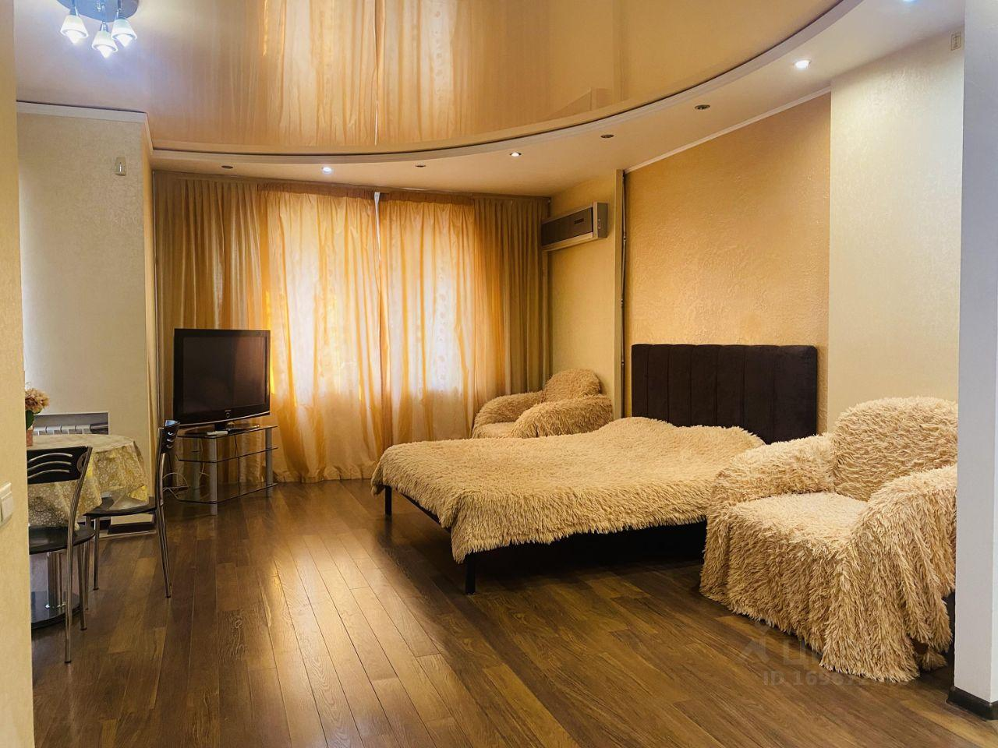 | 